西山卫健信息
第27期

区卫生健康局办公室 2020年2月4日

巾帼不让须眉 女职工是
疫情防控面前一面耀眼的旗帜

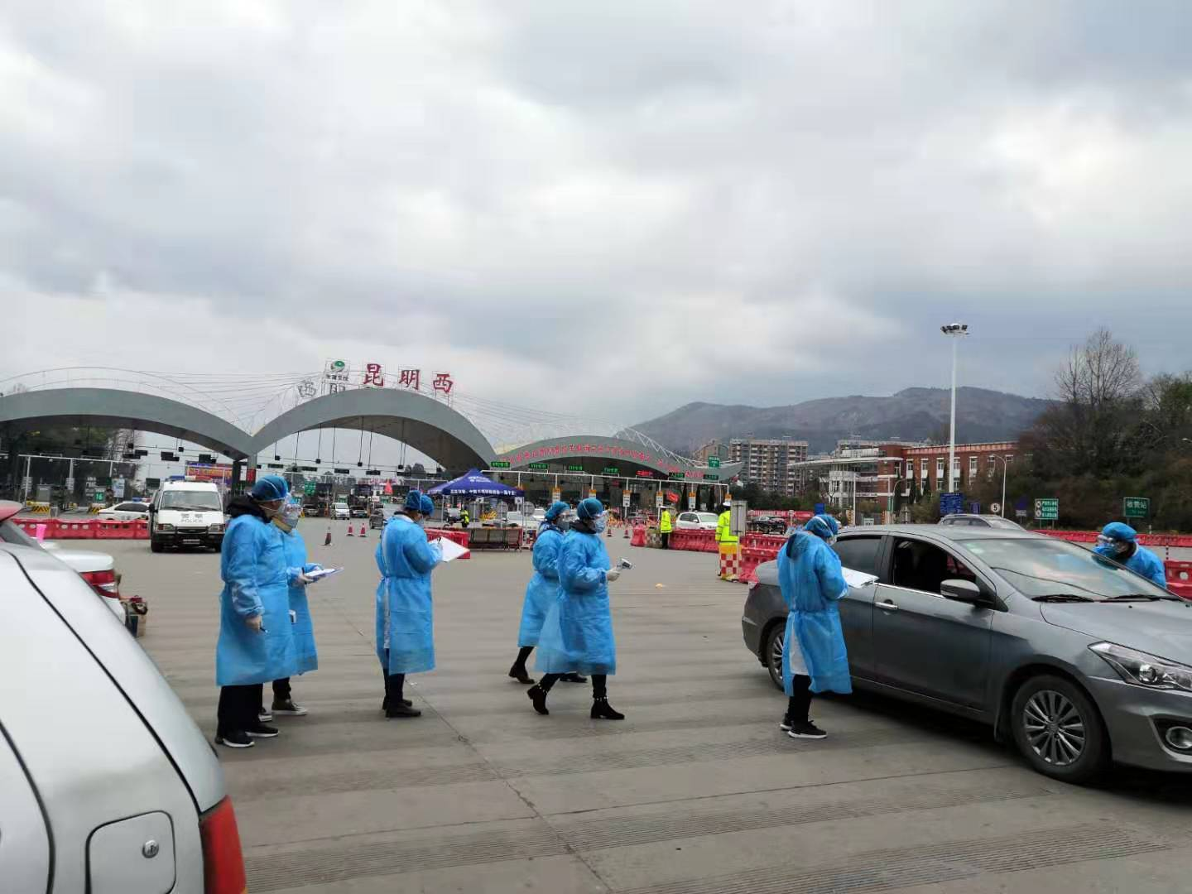
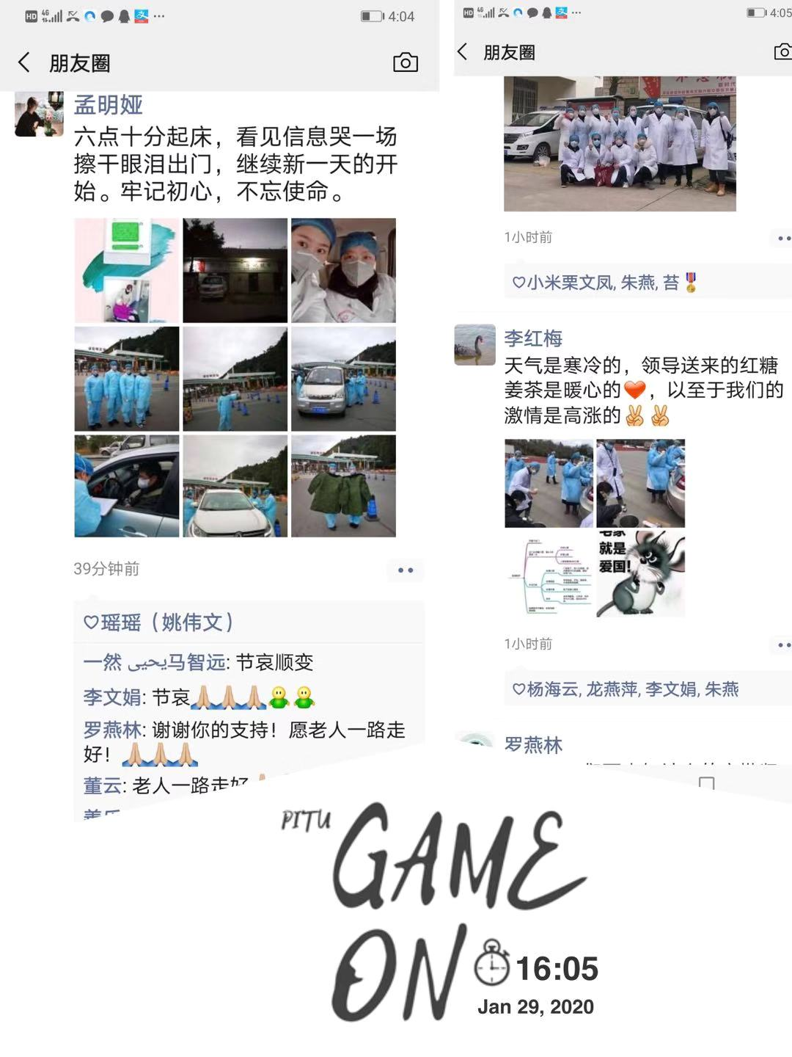
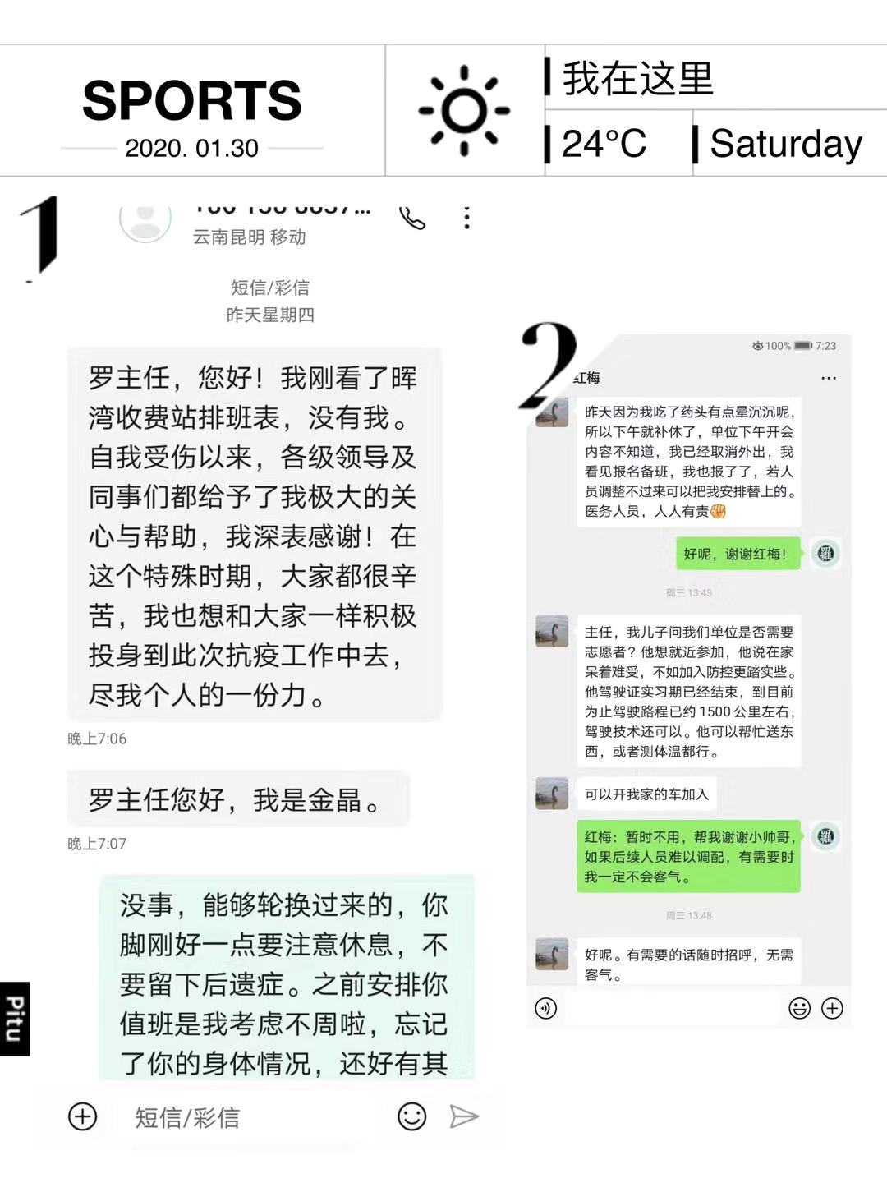
疫情就是战情、就是号令，目前新型冠状病毒感染的肺炎防控工作正进入关键时期，为尽快结束这场战争，区妇幼保健中心广大女性党员带领着科室职工深入到防控一线的每一个角落，成了疫情防控面前一面耀眼的旗帜！作为妇幼保健机构90%的医务人员为女性，在党员干部中80%为女性，在关键时刻，巾帼不让须眉，女职工纷纷涌到一线参加防控工作，不管是夜里还是寒风中，十天来的连续作战，没有一个人退缩，涌现出了许多感人的事迹。比如：一名职工外婆病危直至去世也没能回家去看望，仍然坚守岗位，得知消息后，电话安慰了妈妈后，擦干眼泪，继续投入到防控工作中；一名职工股骨钢板取出术后，尚未完全康复，她依然一瘸一拐的在收费站的车流中认真的做着排查、登记、测体温……单位领导除了指挥协调好防控工作外，主动参与到一线防控工作岗位上；部分职工从家里捐出口罩等紧缺物资；中心80、90后的年轻小姑娘们纷纷表示：03年非典，我们还小，是你们保护了我们。现在，我们穿上这身衣服，我们的职责，就是冲锋在前，我们要做那个敢于担当，不辱使命的逆行者；......车流量很大，工作很辛苦，天气很凉、风很大、夜很黑......丝毫没影响工作，女同胞们互相加油打气、鼓励，不断总结着经验，利用一点空闲时间教会警察测体温、防护、追问旅居史……为的是大家携手联防联控力量更大，使这场战争早日胜利！2020年1月27日至2月1日，区妇幼保健中心共有162人次投入到昆明西和晖湾收费站的防控工作中，共排查车次3390辆，摸排、测体温8695人，其余人员坚守在岗位上做着院内诊疗、防控工作，全体女职工在用实际行动为疫情防控工作贡献着巾帼力量。

编、校稿：杨云娅 审 稿： 李石琼

